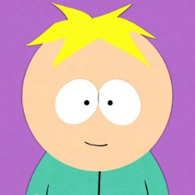**Product Owner:** Caio Larroza de Oliveira

**Responsabilidades:** o integrante deverá definir a visão do produto e elaborar com base nela um Product Backlog, definirá também as prioridades de cada funcionalidade.

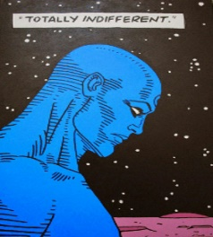**Scrum Master:** Leonardo Costa

**Responsabilidades:** o integrante terá o papel de líder no projeto, impedindo obstáculos e protegendo a equipe, assim como ajudando o Product Owner na elaboração do Product Backlog. O Scrum Master tem papel fundamental de garantir que o processo do Scrum funcione de forma adequada.

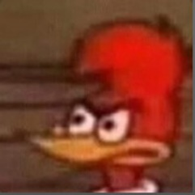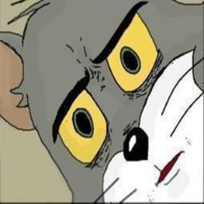**Equipe de Desenvolvimento:**

1. Giovanni Armane
2. Matheus dos Santos

**Responsabilidades:** os integrantes da equipe de desenvolvimento tem o papel de definir as tarefas e suas respectivas previsões de conclusão. É a equipe que irá desenvolver o projeto, garantindo sua qualidade e a apresentará ao cliente.